Уважаемые родители!
Мы готовы ответить на
вопросы, связанные с развитием и образованием Ваших детей, и
оказать Вам консультативную
помощь на б е з в о з д м е з н о й
о с н о в е.
Услуги писихолого-педагогической, методической и консультативной помощи по вопросам развития, обучения и воспитания ребенка оказываются опытными и высококвалифицированными специалистами: методистом, воспитателями, педагогом – психологом, учителем – логопедом, инструктором по ФК, музыкальным руководителем.

Специалисты будут работать с
Вами по Вашему запросу и по интересующей Вас тематике.

Контакты
Консультативных пунктов
Канского района

МБДОУ «Чечеульский детский сад»
8-39161-78-1-23

МБДОУ «Анцирский детский сад»
8-39161-75-2-44

МБДОУ «Браженский детский сад» 8-39161-73-1-14

МБДОУ «Филимоновский детский сад»
8-39161-76-6-25

Нам важно Ваше Мнение!

Мы надеемся на активное сотрудничество с Вами!
8 (39161) 78-1- 23

E-mail: checheul-dou2013yandex.ru

МБДОУ
«Чечеульский детский сад»

Служба консультационной
помощи родителям
(законным представителям)
по вопросам развития и
образования детей

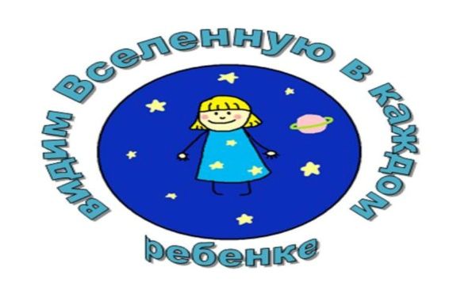

Региональный проект
«Поддержка семей,
имеющих детей»

В рамках национального
проекта «Образование»
Основная цель деятельности специалистов службы – повышение компетентности родителей (законных представителей) в вопросах развития и образования детей.
Получатели услуги (помощи)
Родители (законные представители) детей, граждане, желающие принять
на воспитание в свою семью детей, оставшихся без попечения родителей, имеющие потребность в получении психолого-педагогической, методической и консультативной помощи, с целью решения возникших проблем в развитии, обучении, воспитатнии и социализации ребенка, предотвращения возникших проблем в освоении образовательных программ и планировании собственных действий в случае их возникновения.

Ребенок услугу не получает,
помощь детям оказывается в рамках
иных услуг, реализуемых краевым
центром психолого-медико-
социального сопровождения.

Кто может обратиться за услугой (помощью)?
Родители (законные представители) детей дошкольного возраста, не посещающих детские сады, в том числе от 0 до 3 лет.

Родители (законные представители), чьи дети находятся на семейном обучении.

Родители (законные представители) детей с ограниченными возможностями здоровья и инвалидностью в первую очередь раннего возраста.

Граждане, желающие принять на воспитание в свои семьи детей, оставшихся без попечения родителей.

Родители (законные представители), нуждающиеся в помощи при воспитании детей, имеющих различные проблемы в поведении, развитии, социализации.

Что такое услуга?
Услуга – однократная
устная консультация
(консультативная помощь) в
виде ответов специалистов
консультативного пункта на
вопросы родителей (законных
представителей).

Услугу можно получить по
предварительной записи:
очно в учреждении,
на дому (для отдельных
категорий граждан),
дистанционно.
Услугу предоставят в течении
не более 10 дней со дня
осуществления записи.

Записаться для получения
услуги можно:
По телефону 8 (39161) 78-1-23
Направив письмо
на электронный адрес:
checheul-dou2013@yandex.ru
Оставить заявку на сайте службы
http://nach.kpas-do.ru/new/index.hml

